专业塑料期货研发

中国塑料商业网·塑料期货栏目

能源塑料 · LLDPE / PVC

2013年08月26日 星期一

清阳论市（线性期货）- MACD 即将金叉，阻力已转为支撑线--------------------------------------------------------------------
2013-8-26 手机早盘短信
[清阳早评]1。23日原油10月合约收106.42+1.42黄金1395.8+25！欧兑美1.3380线性L1401收10615-35PVC1401收6660+5汽油期价攀升助推原油价格，加拿大东海岸一炼厂关闭。利比亚两最大原油出口港目前仍然关闭。
[清阳早评]2。中美经济数据利好，中东地区事件增多引发对全球石油供应安全的担忧L1401阶段底部雏形，继续关注10周线（10500之上）支撑，基本面利多利好中线布局，止损10500，低吸为主PVC1401仍然较弱，观望[据此入市，风险自负]
-------------------------------------------------------------------------------------------
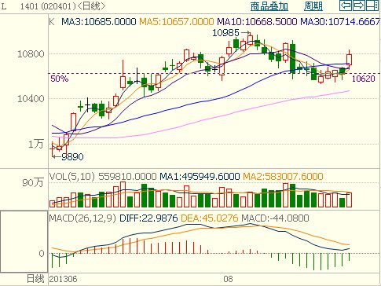
21日期评“颈线处获得支撑”认为：“在关键支撑线（10周线）上方连续收小阳线，说明支撑力度不小。从总体走势看，L1401仍处于大幅上涨之后的回抽颈线位。。。即使是有技术性的调整，也无碍整体趋势向上。”
此后，经过上周四和周五的小幅震荡，今日大连塑料期货线性高压L1401跳空高开结束了阶段底部的整理和夯实，一举突破了短中期均线的压制，收出了中阳线，涨175点。
外盘方面，纽约原油期货10月份合约稳健地站在102点以上进行震荡蓄势，结束调整后或将继续向下一阻力线114一线进军。
消息：
地缘：
1．美国防长称已准备好对叙利亚采取军事行动
2．伊朗总统强烈谴责叙利亚境内化武袭击
3．土耳其10多城市举行集会游行 声援穆尔西支持者
4．自本月14日埃及过渡政府对聚集示威的穆尔西支持者发动清场行动以来，埃及各地不断爆发严重流血冲突。根据官方公布的数据计算，截至目前，激烈冲突已造成双方近900人死亡，数千人受伤。
国际金融：
5．拉加德：不能过早结束宽松的货币政策
6．全球央行年会呼吁延续宽松货币政策.
国内金融：
7．新华网8月26日讯，截至26日，中国16家A股上市银行中，已有建行、交行、招商银行等7大上市银行上半年业绩报告披露，利润增速放缓和不良贷款上升，为中报业绩两大共同特点，不过均好于市场预期。
8．最新报价方面
福建联合PE定价平稳，LLDPE：膜料7042报11150元/吨，7050报11100元/吨。
中原石化LLDPE定价平稳：9050K报11100元/吨，9088报11150元/吨，7050报11100元/吨。
天津联合LLDPE定价平稳：9020报11100元/吨，9085报11100元/吨，1820报11150元/吨，1875报11150元/吨，9004报11000元/吨，6010报11200元/吨，9030报11150元/吨，2650报11400元/吨。
综合基本面和技术面，大连塑料期货L1401整体趋势偏多，短期震荡也属正常，但中线依然趋多。在技术面没有转势之前，不宜随意做空。
短期阻力10730点已转为支撑线，短线止损点10600，阻力：11000点。中线支撑：10450点。严格止损。
免责声明：
以上报告中的信息均来源于公开、正规的渠道，我公司力求这些信息的准确及完整，但不作任何保证。报告中的信息和观点仅供参考，并不构成对所述商品买卖的依据，我公司不对任何投资结果负责。本报告是针对商业客户和职业投资者准备的，不得转给其他人员。
未经我公司允许，不得以任何方式转载。
【更多资讯请登 http://www.spcce.com/Futures 】
作者：丁雅欣 email:derekdn@21cn.com QQ群：119261135 电话：0754-86730720

